 | GÉOGRAPHIE - Les paysages de la Terre

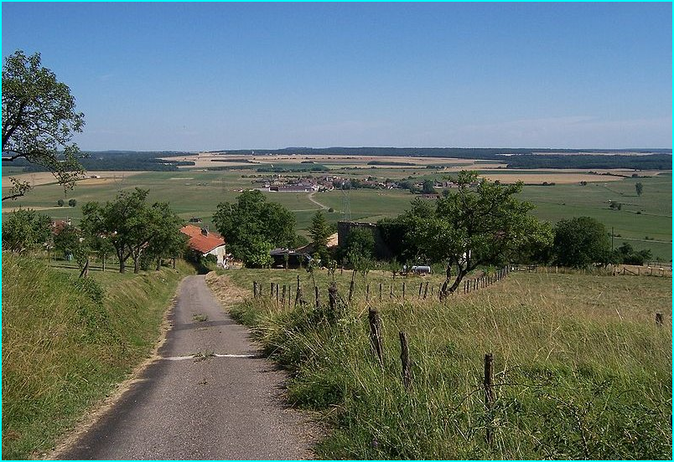
CAMPAGNE - la plaine de Lorraine

